Кутовой Иван ПР 23/1

Лабораторная работа №3
Тема: Разработка перечня артефактов и протоколов проекта

Цель: разработать перечень артефактов и протоколов проекта, а также определить их состав и назначение с целью обеспечения эффективного планирования, реализации и контроля проектных процессов с использованием Visual Studio.

Ход работы

Задание. Написать приложение, которое генерирует билет для троллейбуса (6-значное число) и проверяет, является ли он «счастливым». Счастливым считается билет, у которого сумма первых трех цифр равна сумме последних трех цифр.
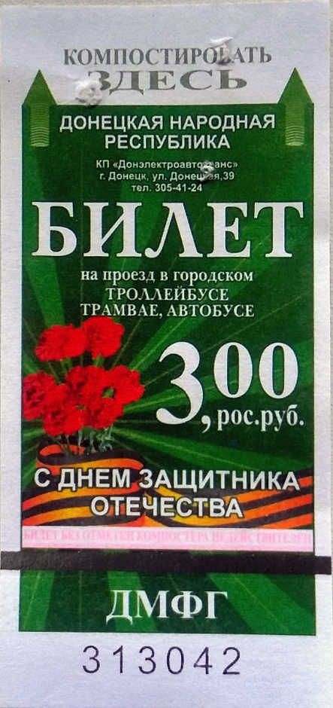
Рис. 1. Троллейбусный билет

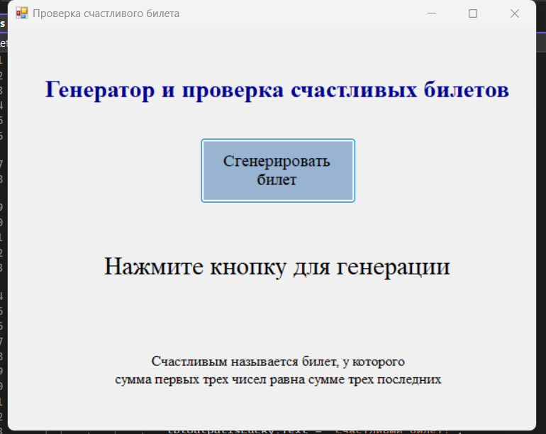
Рис 2. Главная форма

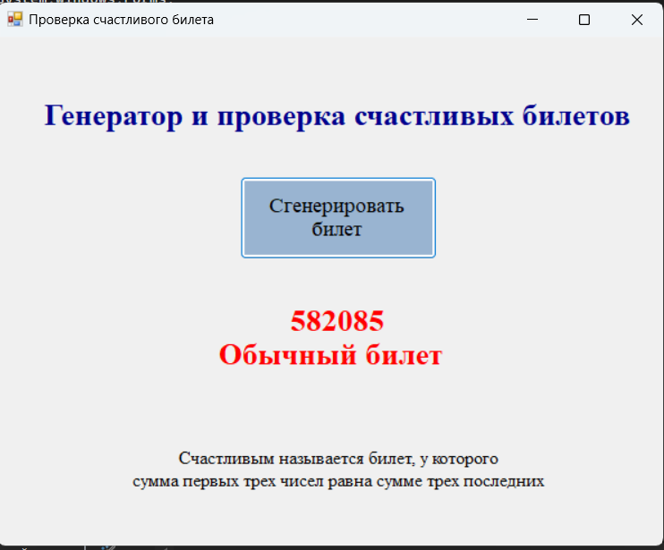
Рис 3. Обычный билет

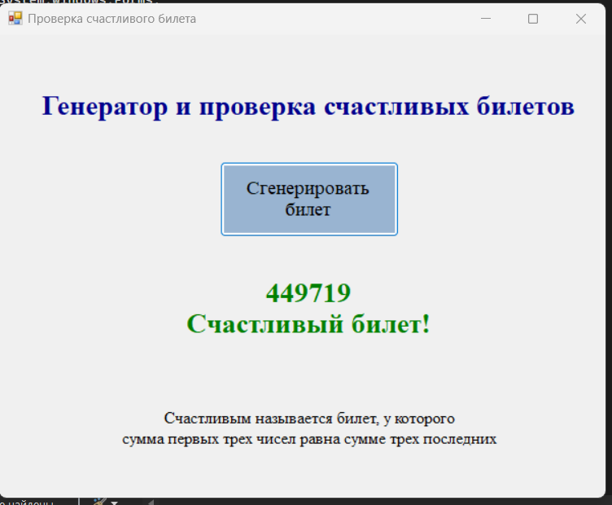
Рис 4. Счастливый билет
Код формы:
using System;
using System.Drawing;
using System.Windows.Forms;

namespace LuckyTicket
{
public partial class MainForm : Form
{
public MainForm()
{
InitializeComponent();
}

private void btnGenerate_Click(object sender, EventArgs e)
{
int number = generateNumber();
lblClue.Text = "";
lblOutputNumber.Text = number.ToString();
if (numberIsLucky(number))
{
lblOutputIsLucky.ForeColor = Color.Green;
lblOutputNumber.ForeColor = Color.Green;
lblOutputIsLucky.Text = "Счастливый билет!";
}
else
{
lblOutputIsLucky.ForeColor = Color.Red;
lblOutputNumber.ForeColor = Color.Red;
lblOutputIsLucky.Text = " Обычный билет ";
}
}

private int generateNumber()
{
return new Random().Next(100000, 1000000);
}

private bool numberIsLucky(int number)
{
int sum = 0;
for (int i = 1; i <= 100000; i *= 10)
{
sum += ((int) Math.Truncate((double) number / i) % 10) * (i > 100 ? -1: 1);
}
return sum == 0;
}
}
}

